Первые помидоры в теплице.

На улице -25, а в теплице +22 днём и +17 ночью. Такая температура необходима для того, чтобы в теплице можно было выращивать помидоры, которые Светлана Валентиновна посадила со своими активными юннатами ещё в октябре месяце. В декабре месяце мы наблюдали, как они активно цвели и в январе месяце у нас уже появились, хоть и маленькие и ещё пока зелёные помидоры.

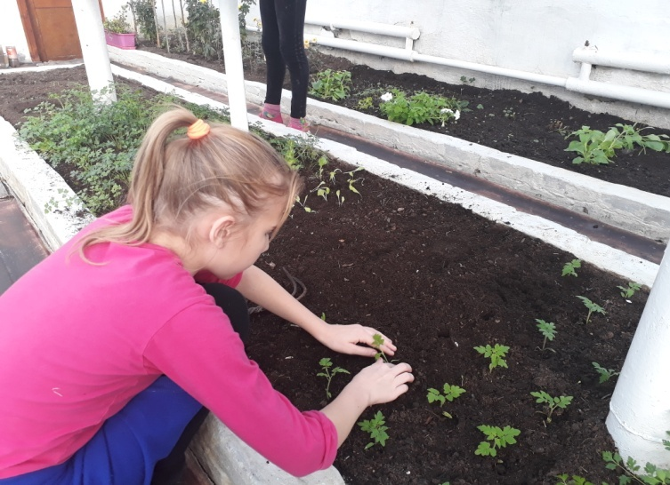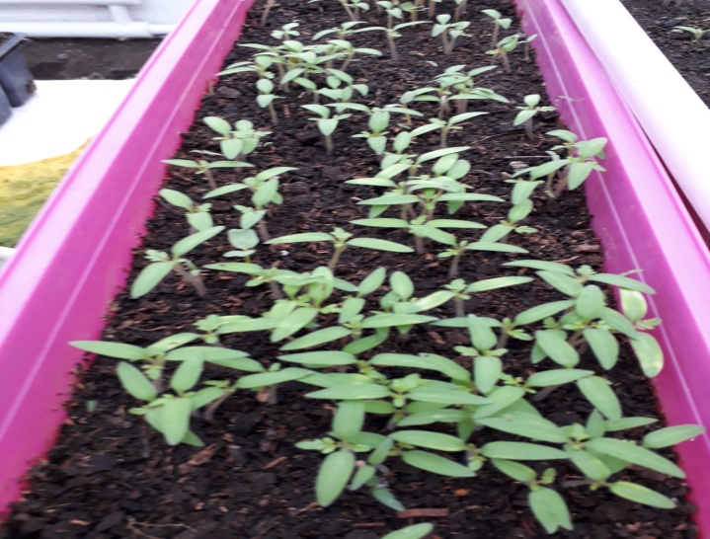

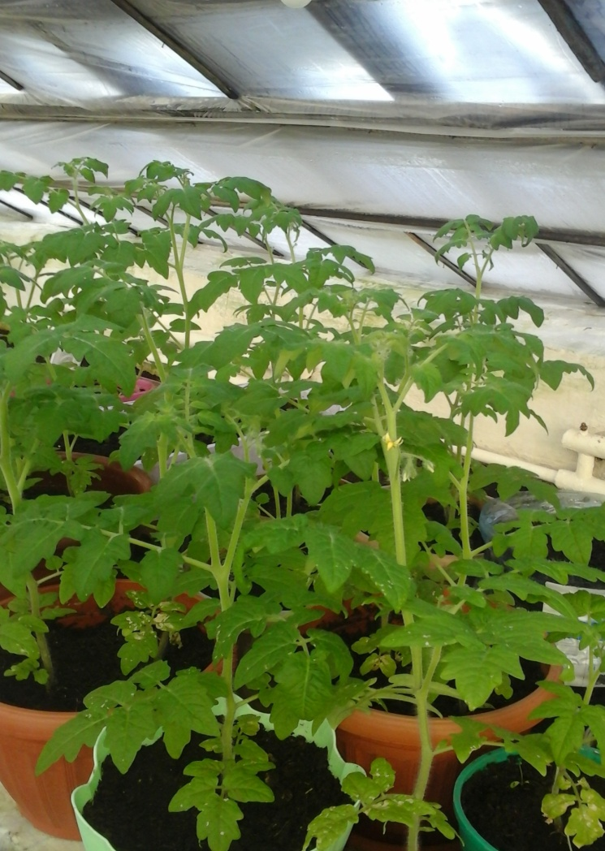 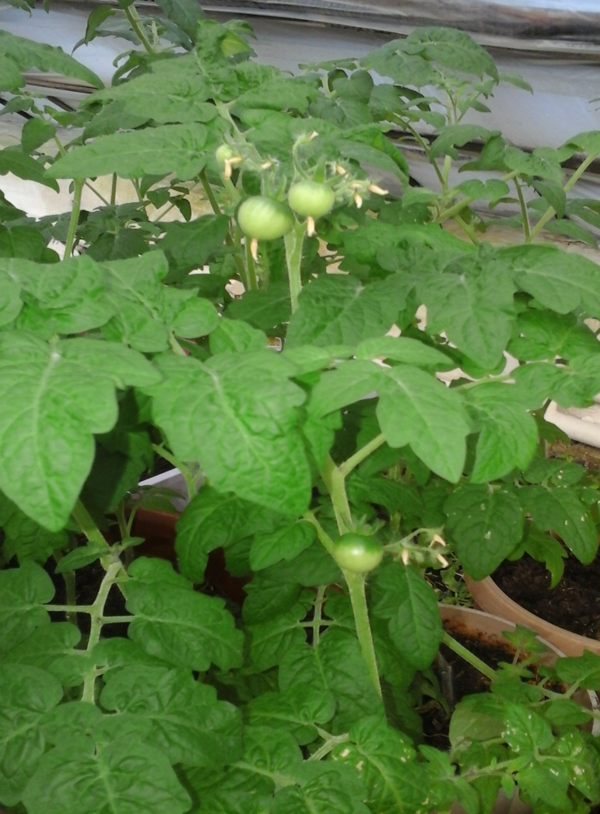

Главные условия для выращивания зимой помидоров – это хорошее освещение, регулярный полив теплой отстоявшейся водой и подкормка минеральными удобрениями.